QoE Clickstream
В данном разделе собраны отчеты для анализа клистрим.
Для перехода в раздел откройте меню QoE Аналитика и нажмите Кликстрим.
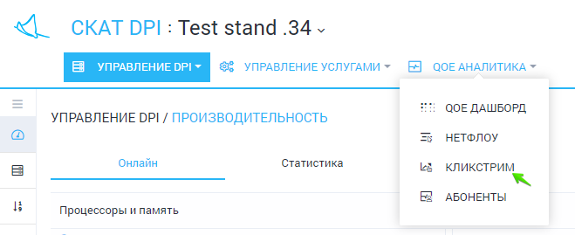
Откроется раздел как на картинке ниже.
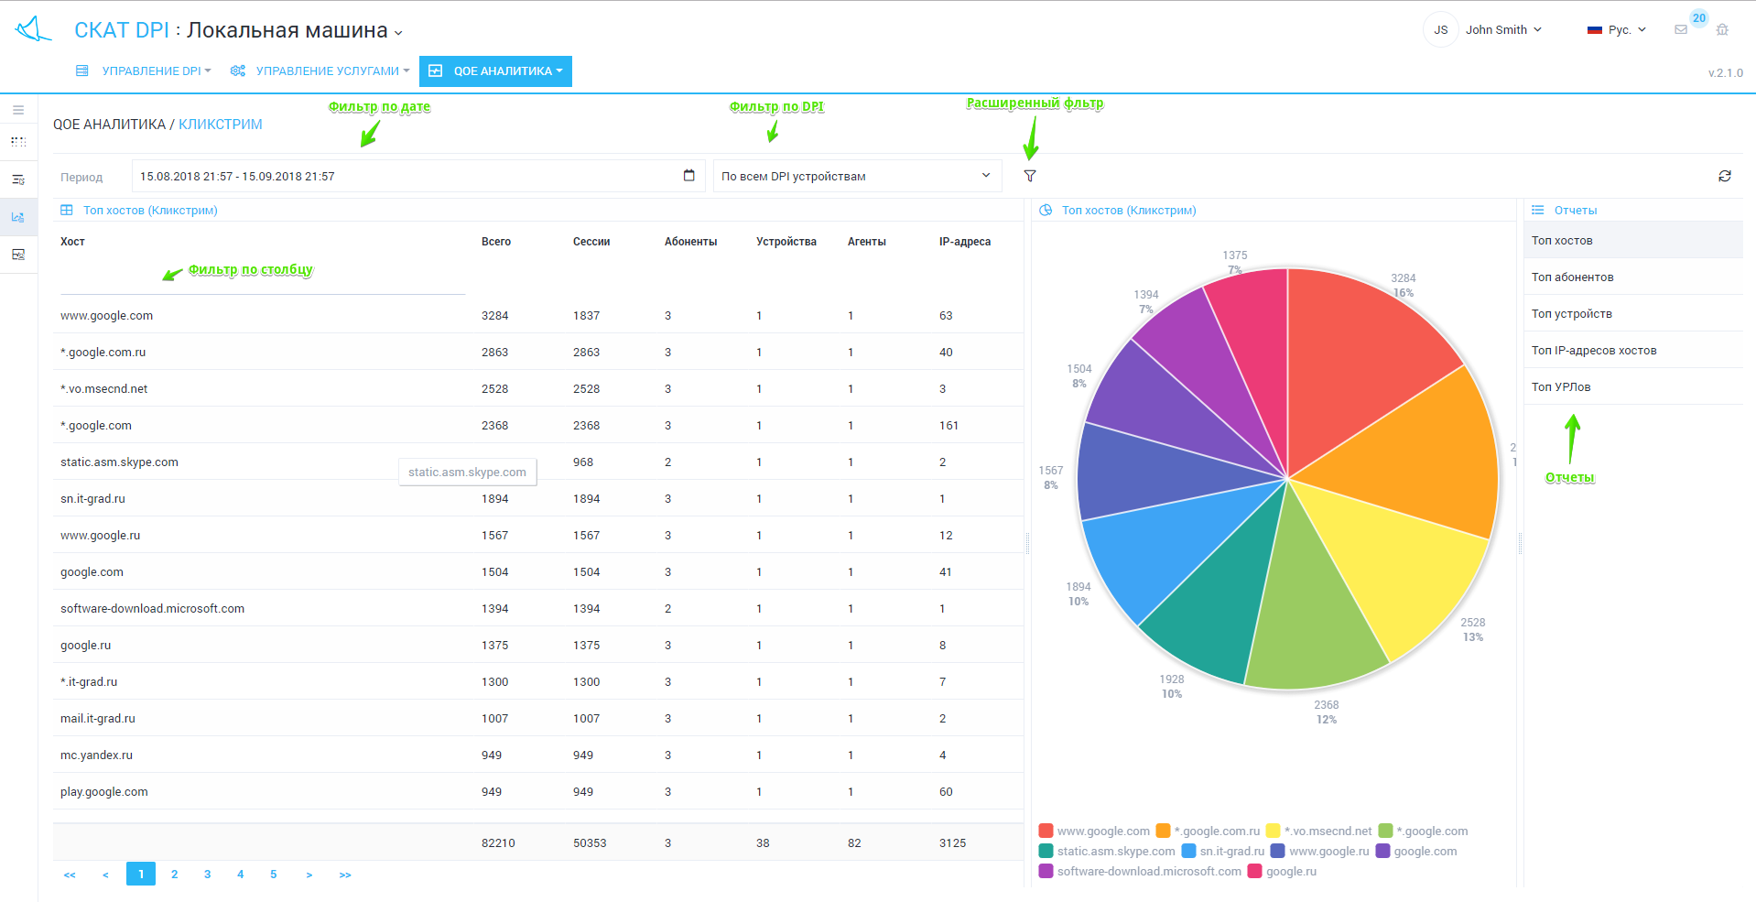
Для расширенного анализа имеется возможность устанавливать фильтры.


